2月24日动态

星期一 天气：晴天 出勤人数：21人

**观察一：晨间入园——装饰植物角**

今天是周一，**高梓歆、郭陶霖、户亚玥，胡希瑶、蒋婉柔，彭鑫奕、苏媛、唐可一、仲思齐、蔡松霖、陈煦、胡皓霆、李哲、查慧如、汪子恒，王晔、肖宸锡、王宇尧、邢永望，郑诗俊、孙铭阳**小朋友捧着自己盆栽高兴地走进教室，向大家介绍自己的植物，瞧！植物角因为有你们而更加绚丽多彩。

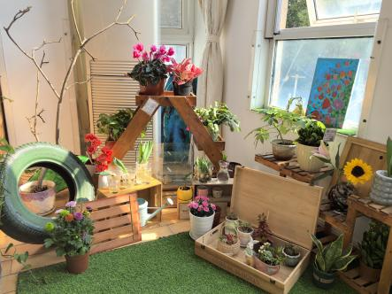 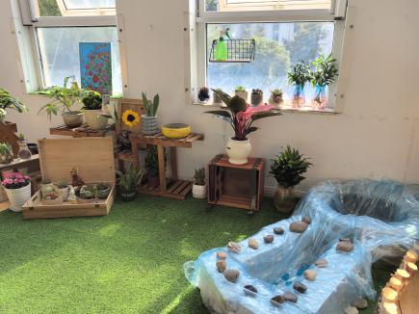 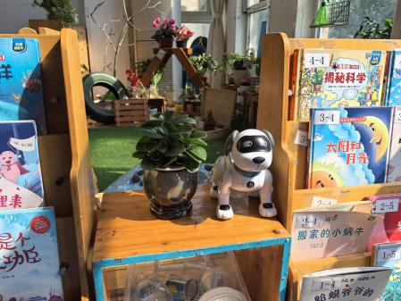

**观察二：户外活动—《平衡区》**

今天我们的户外活动是平衡区。在场地布置中，我们利用梯子、高低不同的长凳来设置活动场地。在观察中，**高梓歆、郭陶霖、胡希瑶、唐可一、仲思齐、陈煦、胡皓霆、李哲、查慧如、王晔、王宇尧、邢永望，孙铭阳**能挑战走高凳子和双脚直立在梯子上行走。**户亚玥，蒋婉柔，彭鑫奕、苏媛、蔡松霖、汪子恒，肖宸锡、郑诗俊**能尝试双手打开，沿着梯子慢慢走。

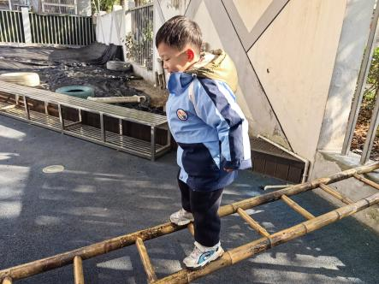 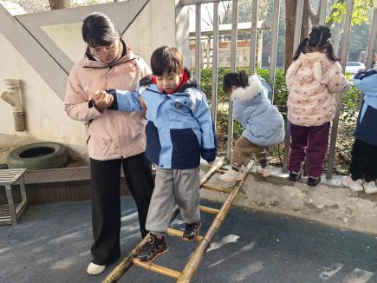 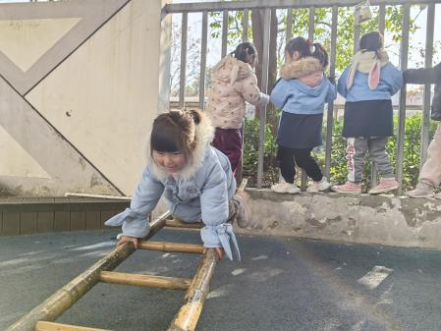

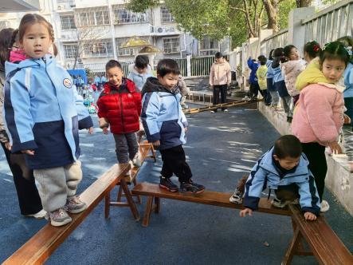 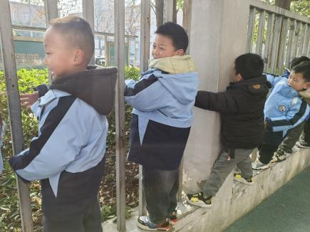 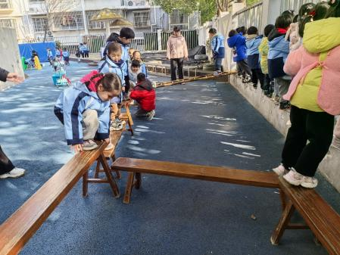

**观察三：集体活动—语言《大家都爱这个家》**

《大家都爱这个家》是一首朗朗上口的诗歌。诗歌最大的特点是采用设问的修辞手法，通过一问一答的形式描写了一个家庭中，每一个成员之间相互关爱、相互扶持，共同营造一个温馨美满的大家庭，作为家庭成员的“我”也为之贡献了自己的一份力量。同时诗歌中还使用了破折号，使得诗歌的韵味绵延悠长，意犹未尽。活动中**郭陶霖、户亚玥，胡希瑶、彭鑫奕、苏媛、唐可一、仲思齐、蔡松霖、陈煦、胡皓霆、李哲、查慧如、王晔、肖宸锡、王宇尧、邢永望，**能有感情地朗诵诗歌，并初步尝试按照诗歌的格式进行仿编。

诗歌： 大家都爱这个家

热腾的饭菜谁做的？ 是妈妈 ，妈妈像一个大 厨 师， 每天都做好饭菜 。

家里的东西谁修的？ 是爸爸 ，爸爸 有双能干的手，坏了的玩具全修好。

我问 爸爸 和 妈妈 ： 我能干些啥 ？ “ 亲——亲—— 亲亲 我们 呀！ ” “还有呢 —— 我还能干啥 ？ ” “爱 爸爸 、 爱 妈妈 ，大家都爱这个家。 ”